VNPT TECHNOLOGY
BÁO CÁO THIẾT KẾ CHI TIẾT
Cấu hình, kiểm tra thiết bị định tuyến bằng ngôn ngữ tự nhiên
với mô hình ngôn ngữ triển khai cục bộ trên thiết bị

1. Kiến trúc tổng thể
Hệ thống được tổ chức thành ba khối vật lý — thiết bị di động (MCP Host), lớp truyền tải và thiết bị định tuyến (MCP Server) — mỗi khối chia thành các lớp chức năng có ranh giới rõ ràng. Hình 1 mô tả cấu trúc này, đã cập nhật theo đúng phạm vi hiện có trong mã nguồn ứng dụng di động.
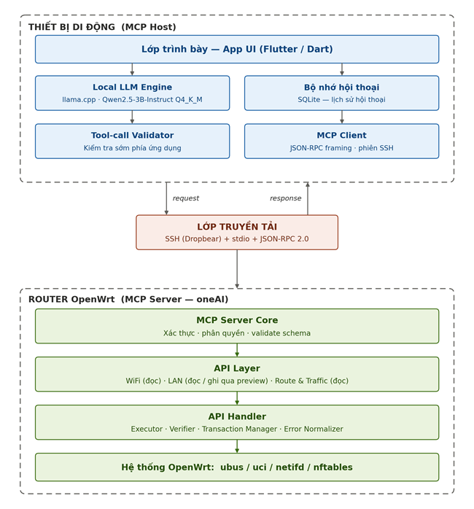
Hình 1. Kiến trúc phân lớp của hệ thống (đã đối chiếu và cập nhật theo mã nguồn)

Bảng phân chia trách nhiệm
Thành phần | Vị trí | Trách nhiệm chính
App UI | Di động | Nhập liệu, hiển thị tiến trình, thu thập xác nhận người dùng
Local LLM Engine | Di động | Hiểu ý định, sinh lời gọi công cụ, diễn giải kết quả
Tool-call Validator | Di động | Chặn sớm lời gọi công cụ không hợp lệ
MCP Client | Di động | Đóng khung JSON-RPC, quản lý phiên SSH
MCP Server Core | Router | Xác thực, phân quyền, kiểm tra lược đồ độc lập
API Layer | Router | Logic nghiệp vụ mạng, tách biệt khỏi cách thực thi
API Handler | Router | Thực thi qua ubus/uci, quản lý giao dịch, hậu kiểm, khôi phục

File mã nguồn theo từng khối (máy khách Flutter)
Phía router (MCP Server Core, API Layer, API Handler, hệ thống OpenWrt) chạy mã riêng trên thiết bị định tuyến, không nằm trong project Flutter này nên không liệt kê file. Danh sách dưới đây là toàn bộ 22 file .dart hiện có, gộp theo khối trong Hình 1.
Lớp user interface — App UI
• main.dart — khởi tạo ứng dụng, ghép các thành phần lại với nhau
• ui/app_theme.dart — bảng màu, kiểu dáng dùng chung
• ui/conversation_list_screen.dart — danh sách hội thoại đã lưu
• ui/chat_screen.dart — màn hình chat chính
• ui/message_bubble.dart — hiển thị tin nhắn và lời gọi tool
• ui/confirm_dialog.dart — hộp thoại xác nhận thao tác trước khi gửi đi
• ui/device_settings_screen.dart — quản lý danh sách router đã lưu (bí danh, mật khẩu SSH)
Local LLM Engine
• llm/llm_service.dart — vòng đời model llama.cpp, vòng lặp gọi tool (runChatTurn)
• llm/chat_controller.dart — điều phối một lượt chat: nhận prompt, gọi runChatTurn, ghi kết quả vào bộ nhớ hội thoại
• llm/router_state.dart — dựng phần ngữ cảnh router (bí danh, tool khả dụng) đưa vào mỗi lượt
Bộ nhớ hội thoại
• data/chat_database.dart — schema và truy vấn SQLite (hội thoại, tin nhắn)
• data/chat_models.dart — model dữ liệu hội thoại và tin nhắn
Tool-call Validator
• net/validation.dart — kiểm tra IP, netmask, tên section UCI, độ dài mật khẩu WiFi, ID VLAN...
MCP Client
• net/mcp_client.dart — bắt tay initialize/tools-list, gọi tools/call, bóc vỏ JSON-RPC
• net/mcp_transport.dart — đóng khung JSON-RPC qua SSH (SshMcpTransport)
• net/openwrt_session.dart — mở và đóng phiên SSH tới router
• net/agent_protocol.dart — lỗi và ngoại lệ dùng chung khi giao tiếp với agent
• net/tool_host.dart — giữ phiên đang kết nối, callback xác nhận, điều phối áp dụng LAN đã duyệt
• net/network_apply_flow.dart — quy tắc nhỏ: áp dụng → kết nối lại → xác nhận bản xem trước IP
• net/device_profile.dart — hồ sơ thiết bị và lưu mật khẩu SSH
Cầu nối giữa các khối (không thuộc riêng một khối)
• llm/net_tools.dart — định nghĩa tool cho model; mỗi handler gọi Validator rồi gọi MCP Client
• llm/tool_catalogue.dart — lọc danh mục tool theo capability router tự khai báo

Bốn đặc điểm chính của luồng xử lý
- Mô hình ngôn ngữ được gọi hai lần cho mỗi thao tác: lần một sinh lời gọi công cụ, lần hai diễn giải kết quả thành câu trả lời tự nhiên.
- Sự chấp thuận của người dùng nằm trước khi thông điệp rời khỏi thiết bị, nên một lời gọi sai do mô hình hiểu nhầm không bao giờ chạm tới router.
- Lược đồ được kiểm tra độc lập hai lần — ở Validator phía app và ở MCP Server Core trên router — theo nguyên tắc không tin cậy máy khách.
- Giao dịch cấu hình chỉ được chốt sau khi máy khách kết nối lại thành công; nếu không, router tự khôi phục cấu hình cũ khi hết thời hạn.

2. Máy khách — MCP Host trên thiết bị di động

2.1. App UI
Giao diện Flutter/Dart là điểm tương tác duy nhất với người dùng: ô nhập hội thoại, hiển thị tiến trình theo từng bước (suy luận → gửi lệnh → áp dụng → xác nhận), quản lý danh sách router đã lưu (bí danh, mật khẩu SSH) và hộp thoại xác nhận bắt buộc trước mỗi thao tác có thể ảnh hưởng tới kết nối mạng.

2.2. Local LLM Engine
Mô hình được chọn là Qwen2.5-3B-Instruct, lượng tử hoá Q4_K_M (khoảng 2 GB), chạy bằng llama.cpp qua gói llamadart, cửa sổ ngữ cảnh 8192 token, không dùng GPU. Khi thiết bị hạn chế RAM, ứng dụng có phương án dự phòng là chính mô hình này ở mức lượng tử hoá thấp hơn (Q3_K_M, khoảng 1,5 GB) — không phải một mô hình cỡ khác.
Lịch sử hội thoại được lưu cục bộ bằng SQLite (bảng hội thoại và tin nhắn); mỗi lượt suy luận chỉ phát lại một cửa sổ khoảng 12 tin nhắn gần nhất do giới hạn ngữ cảnh, không phải toàn bộ lịch sử.
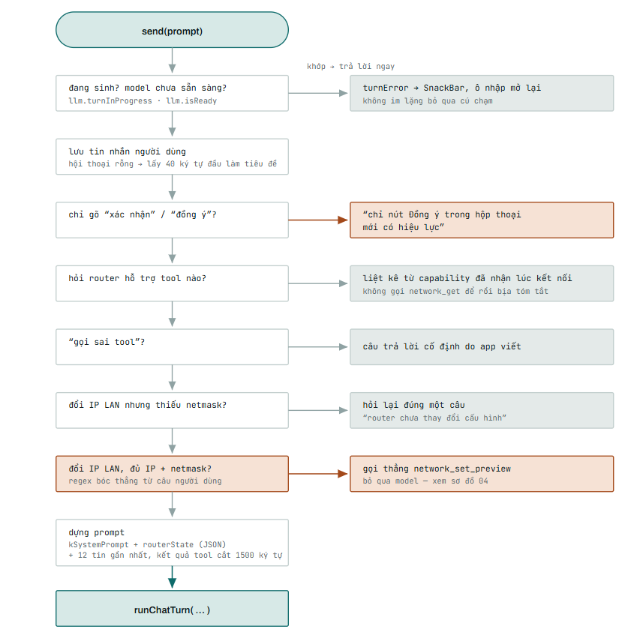
Hình 2. Luồng hoạt động khi gửi một tin nhắn
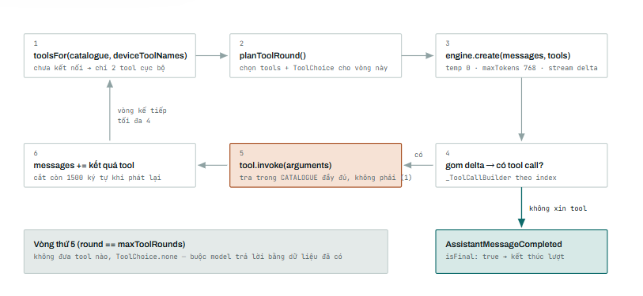
Hình 3: Vòng lặp gọi tool

2.3. Tool-call Validator
Kiểm tra sớm phía ứng dụng trước khi tốn một vòng đi router: tên công cụ có tồn tại trong danh mục, tên section UCI hợp lệ (chỉ chữ, số, “_”, “-”), địa chỉ IP và netmask hợp lệ, độ dài mật khẩu WiFi, ID VLAN trong khoảng cho phép. Đây không phải lớp bảo vệ an toàn cuối cùng — vai trò đó thuộc về MCP Server Core trên router mà là cơ chế giảm độ trễ và tạo phản hồi sớm cho vòng lặp tác tử.

2.4. MCP Client
Cầu nối thuần giao thức, không hiểu ngữ nghĩa công cụ: mở phiên SSH, bắt tay initialize → tools/list trong một lượt exec, đóng gói tools/call theo JSON-RPC 2.0 và ghép phản hồi với yêu cầu theo trường id. Thời gian chờ hiện áp dụng một ngưỡng chung 30 giây cho mỗi lượt gọi. Khi mất kết nối, ứng dụng thử kết nối lại chứ không tự suy diễn là thao tác đã thất bại.

3. Lớp truyền tải: SSH kết hợp JSON-RPC
Phương án được chọn là stdio qua SSH (Dropbear có sẵn trên OpenWrt), tận dụng xác thực và mã hoá đã có, không mở thêm cổng dịch vụ. Thông điệp JSON-RPC 2.0 được đóng khung theo dòng: mỗi thông điệp nằm trọn trên một dòng, kết thúc bằng ký tự xuống dòng; bên nhận bỏ qua các dòng không phải object JSON (banner đăng nhập, cảnh báo shell) và ghép các phản hồi theo đúng thứ tự yêu cầu.
Ví dụ thông điệp — đọc cấu hình LAN hiện hành (tools/call → network_get):
{"jsonrpc":"2.0","id":1,"method":"tools/call","params":{"name":"network_get","arguments":{"interface":"lan"}}}
Thao tác ghi duy nhất hiện có, network_set_preview, không áp dụng trực tiếp: router tạo bản xem trước kèm plan_token và health_token, ứng dụng hiển thị hộp xác nhận, và chỉ khi người dùng đồng ý mới gọi bước áp dụng. Khi kết nối bị đứt giữa chừng, máy khách thử lại theo cơ chế lùi luỹ thừa và kiểm tra giao dịch treo ngay sau khi kết nối lại.

4. Máy chủ MCP trên thiết bị định tuyến
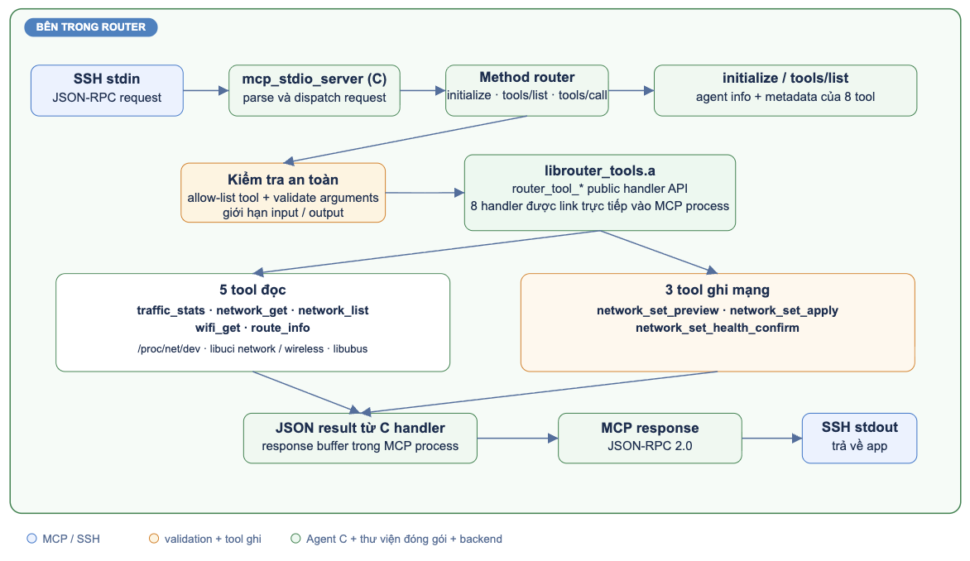
Hình này mô tả luồng xử lý một yêu cầu từ ứng dụng khi đi vào router OpenWrt.
Đầu tiên, ứng dụng Flutter gửi một yêu cầu JSON-RPC thông qua kết nối SSH stdin. Yêu cầu này được tiếp nhận bởi mcp_stdio_server, viết bằng ngôn ngữ C. MCP server có nhiệm vụ phân tích request và chuyển yêu cầu đến method router.
Khi ứng dụng vừa kết nối, method router xử lý các phương thức khởi tạo như initialize và tools/list. Qua đó, router trả về thông tin agent và danh sách tám tool mà nó hỗ trợ.
Với các yêu cầu gọi tool, hệ thống sẽ đi qua bước kiểm tra an toàn. Tại đây, agent kiểm tra tool có nằm trong danh sách cho phép hay không, kiểm tra và xác thực các tham số đầu vào, đồng thời giới hạn kích thước input và output. Mục đích là ngăn chặn các yêu cầu không hợp lệ hoặc có nguy cơ gây ảnh hưởng đến router.
Sau khi hợp lệ, yêu cầu được chuyển vào thư viện librouter_tools.a. Thư viện này chứa các handler C được liên kết trực tiếp với MCP process.
Các tool được chia thành hai nhóm. Nhóm thứ nhất là năm tool chỉ đọc, gồm traffic_stats, network_get, network_list, wifi_get và route_info. Các tool này lấy dữ liệu từ /proc/net/dev, thư viện libuci và libubus.
Nhóm thứ hai là ba tool liên quan đến thay đổi cấu hình mạng, gồm network_set_preview, network_set_apply và network_set_health_confirm. Nhóm này được kiểm soát chặt chẽ vì có thể làm thay đổi cấu hình LAN và gây mất kết nối quản trị.
Cuối cùng, handler tạo kết quả ở dạng JSON, MCP server đóng gói thành MCP response theo chuẩn JSON-RPC 2.0, sau đó gửi trả về ứng dụng qua SSH stdout.

5. Luồng tool ghi
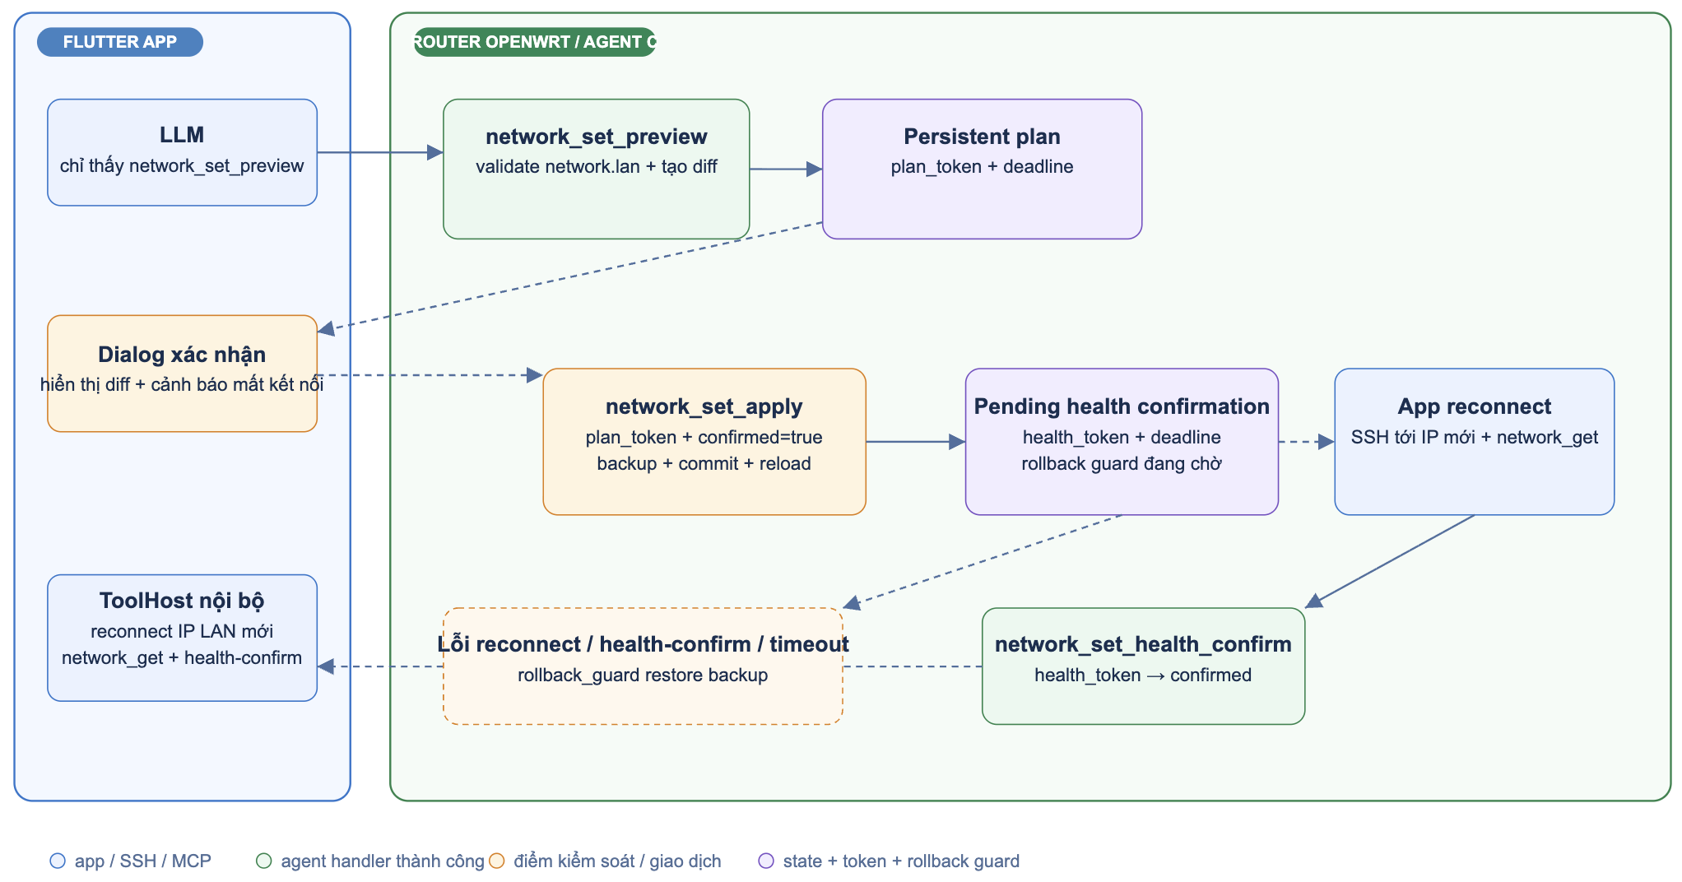
Hình này trình bày quy trình thay đổi cấu hình IP LAN an toàn giữa ứng dụng Flutter và router OpenWrt.
Điểm quan trọng đầu tiên là mô hình ngôn ngữ, hay LLM, chỉ được nhìn thấy tool network_set_preview. LLM không được quyền gọi trực tiếp network_set_apply hoặc network_set_health_confirm. Thiết kế này bảo đảm AI chỉ có thể đề xuất thay đổi, chứ không thể tự ý áp dụng cấu hình.
Khi người dùng yêu cầu đổi IP LAN, LLM gọi network_set_preview. Router sẽ kiểm tra dữ liệu đầu vào, kiểm tra cấu hình network.lan hiện tại và tạo ra bản diff mô tả các thay đổi dự kiến.
Sau đó, router tạo một persistent plan, bao gồm plan_token và thời hạn thực hiện. Thông tin diff và cảnh báo nguy cơ mất kết nối được trả về ứng dụng để hiển thị trong dialog xác nhận.
Chỉ khi người dùng bấm đồng ý, ToolHost nội bộ của ứng dụng mới được phép gọi network_set_apply với plan_token và cờ confirmed=true. Router sẽ sao lưu cấu hình cũ, commit cấu hình mới và reload mạng.
Sau khi áp dụng, router chuyển giao dịch sang trạng thái chờ xác nhận sức khỏe. Tại thời điểm này, rollback guard đang theo dõi deadline. Ứng dụng sẽ kết nối lại qua SSH tới địa chỉ IP LAN mới và gọi network_get để kiểm tra router có hoạt động hay không.
Nếu kết nối lại thành công, ứng dụng gọi network_set_health_confirm với health_token. Router xác nhận giao dịch hoàn tất và trạng thái được chuyển sang confirmed.
Ngược lại, nếu ứng dụng không thể kết nối lại, không gửi health confirmation đúng hạn, hoặc xảy ra timeout, rollback guard sẽ tự động khôi phục bản sao lưu cấu hình cũ. Nhờ đó, hệ thống hạn chế nguy cơ người dùng bị mất quyền quản trị router sau khi đổi IP LAN.

